PARAMETRIZACIÓN DE PROMOCIONES
Facturación y ventas

Realizado por
Área de soporte y servicio al cliente

TABLA DE CONTENIDO
OBJETIVOS 2
ALCANCE 2
1. PROMOCIONES 2
1.1. PROMOCIÓN CON TIPO DESCUENTO 5
1.2 PROMOCIÓN CON TIPO ESPECIE 9
1.4. PROMOCIONES CON TIPO TOPE PARA DESCUENTO MANUAL 10
1.5. PROMOCIONES CON TIPO SORTEOS 11
2. TABLA DE CONTROL DE VERSIONES 12

OBJETIVOS
Parametrizar promociones de la manera adecuada.

ALCANCE
Conocer cómo se deben parametrizar las promociones para hacer uso de estas de manera correcta.

PROMOCIONES
Para parametrizar las promociones se dirigen a Catálogos/Comerciales/Promociones. Figura 1.
El recuadro que carga tiene la opción para agregar las campañas y promociones, para agregar una campaña se debe dar click en el símbolo del más, en la columna de campañas.
Después de esto se debe agregar el nombre que se le va asignar a la campaña de promoción y seleccionar el check activar, para que la campaña quede activa.

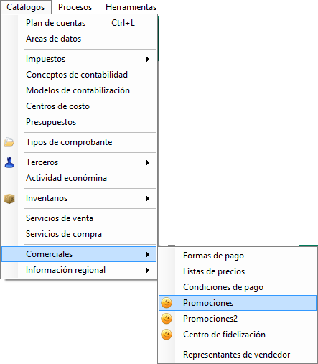
Figura 1.

El recuadro que carga tiene la opción para agregar las campañas y promociones, para agregar una campaña se debe dar click en el símbolo del más, en la columna de campañas. Figura 2.
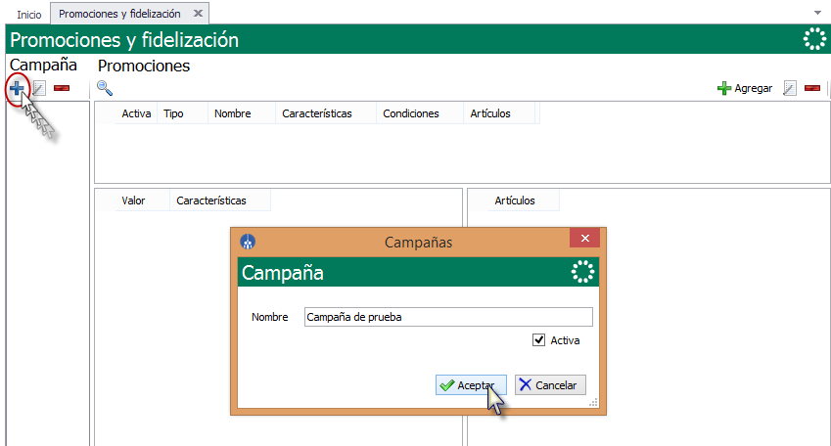
Figura 2.

Después de esto se debe agregar el nombre que se le va asignar a la campaña de promoción y seleccionar el check activar, para que la campaña quede activa.

Después de esto ya se pueden agregar las promociones en las diferentes campañas creadas; dar click en agregar en la columna de promociones. Después de esto podrá asignarle el nombre a la promoción, y hacer click en aceptar.
A continuación, se genera otro recuadro donde podrá elegir el tipo de beneficio que presentará en la promoción (Descuento, especie, puntos, tope y sorteos). Figura 3.
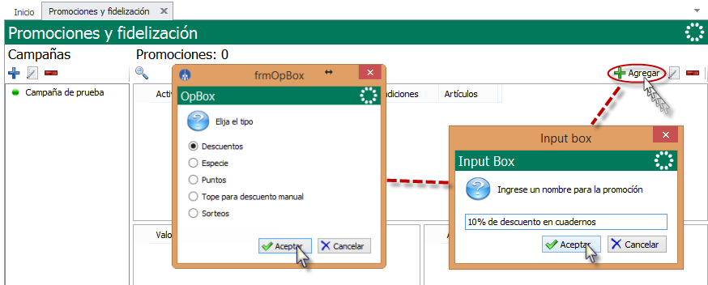
Figura 3.

PROMOCIÓN CON TIPO DESCUENTO
Depende del tipo de promoción que se escoja se abrirá un recuadro donde podrá editar la información necesaria para aplicar la promoción; en este caso Descuento, tendrá que diligenciar información como nombre de la misma, fechas y vigencia del descuento, condiciones para que se cumpla el descuento y artículos a los cuales va a aplicar. Figura 4.
Para comenzar a editar la promoción no olvidar marcar el check Activa, para que tal promoción de descuento se aplique en el sistema.
Vigencia: Podrá marcar con check los días de la semana en cuales la promoción funcionará.
Fechas: Debe asignar las fechas de inicio y final de la promoción.
Horas: A nivel más detallado, podrá especificar la hora de inicio de la promoción y la hora en que termina.
Condiciones: Para agregar una condición, tendrá que dar clic en el símbolo más. Después de esto se procede a diligenciar caracteres que condicionaran la promoción del descuento.
Estas pueden ser: a empleados, clientes que estén cumpliendo años, la forma de pago (por ejemplo, en efectivo), el tipo de documento (por ejemplo, las facturas de ventas), departamento, ciudad etc.
En la parte derecha de este mismo recuadro se encuentran otras condiciones, las cuales indican el rango (mínimo-máximo) de la cantidad de los productos que se afectan con la promoción. (Condiciones que no es necesario especificar en unos casos).
Y por último digitar el porcentaje de descuento a otorgar en la promoción. Figura 4.
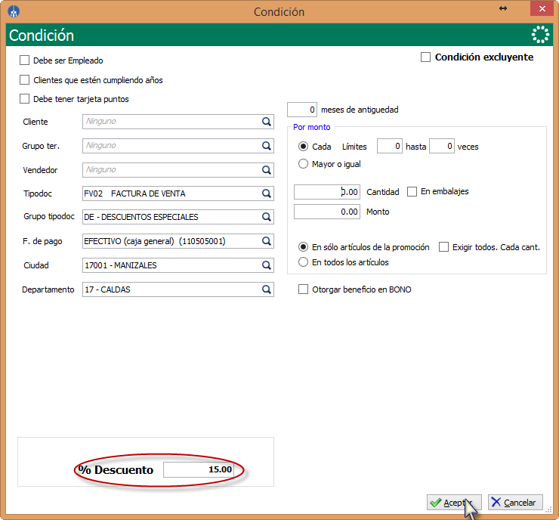Figura 4.
Para completar la información que necesita el descuento se deberá seleccionar al menos un artículo, en el cual recaerán las condiciones antes ingresadas para realizar el descuento.
Para esto se ingresa el artículo como lo muestra en la imagen, una vez seleccionado automáticamente el sistema tiene en cuenta el grupo, la línea y marca a la que pertenece. Posteriormente se procede a seleccionar la bodega y lista de precios a la que pertenece el artículo. Figura 5.

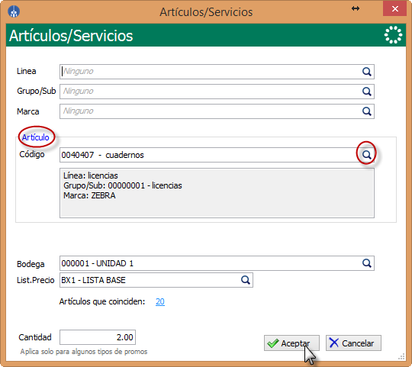
Figura 5.

Por último, se hace click en grabar, teniendo en cuenta que la información antes asignada puede verse y revisarse desde el recuadro, editar promoción. Figura 6.
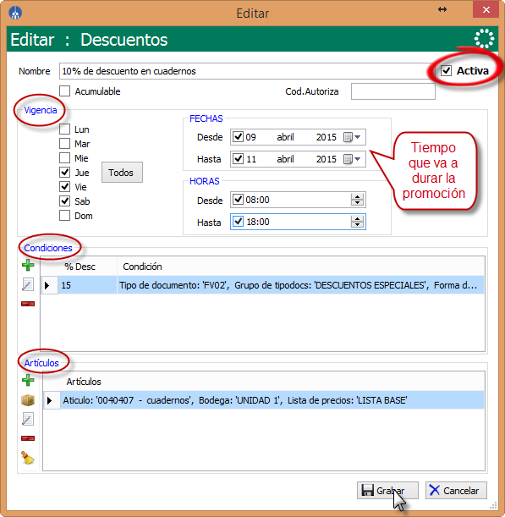 Figura 6.

Con este proceso ya queda parametrizado esta promoción, por descuento en el producto configurado, para probar la efectividad de esta, se procede a realizar una factura de venta; (condición en este ejemplo) en la cual, en la parte superior al ingresar los datos de la factura de venta, se activa el logo de la promoción como puede ver en la siguiente figura. Figura 7.
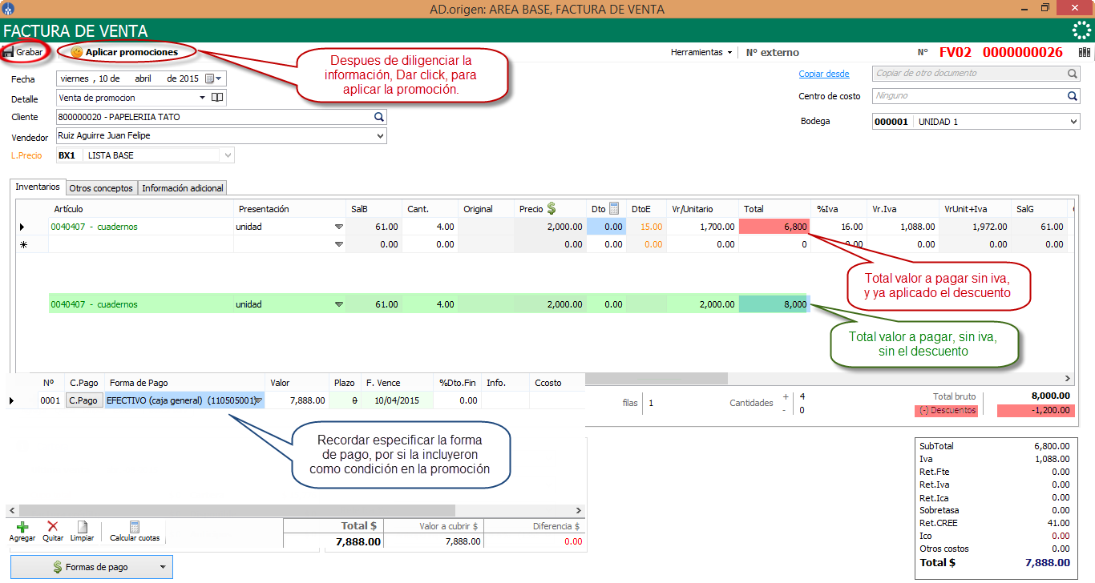
Figura 7.
Para los demás tipos de promociones el proceso a seguir es exactamente igual, lo único que varía son las condiciones para cada uno.

1.2 PROMOCIÓN CON TIPO ESPECIE
Condiciones. Lo que cambia en las condiciones para la promoción en especie es un recuadro en la parte inferior, donde tendrá que especificar la cantidad y el artículo que se dará en especie según las demás condiciones asignadas a la promoción. Además de esto podrá especificar el vendedor encargado de dicha promoción y el permiso de la cantidad. 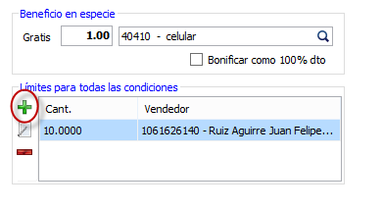
Figura 8.

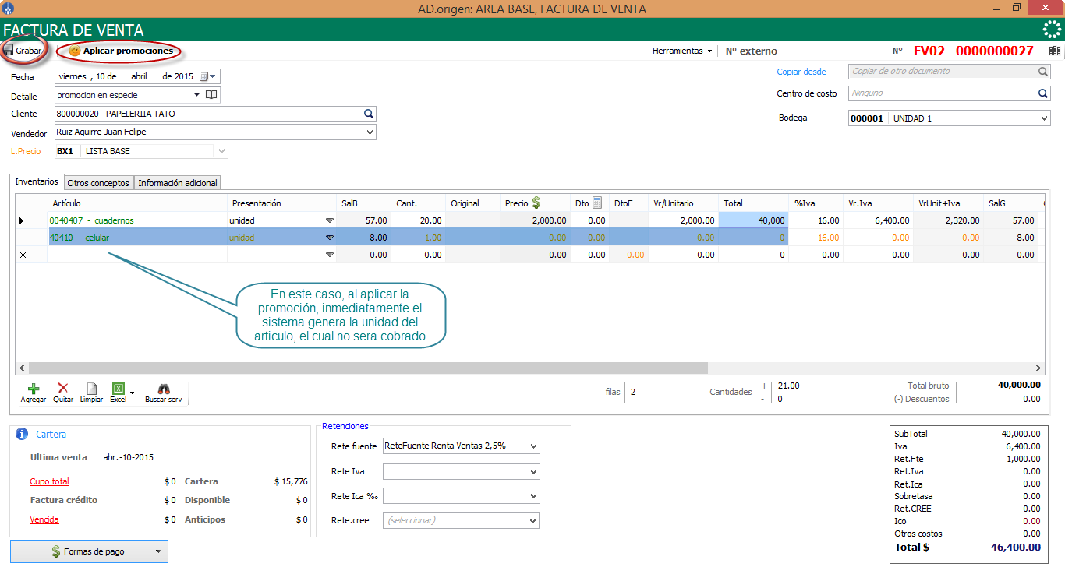
Figura 9.

  - PROMOCIONES CON TIPO PUNTOS
Condiciones: En las condiciones de una promoción por puntos es el mismo formato y la información que puede introducir en las condiciones de descuento, excepto que en este se deberá especificar por cuanto valor en pesos (puede ser el valor de venta) a cuantos puntos equivale. Figura 10.
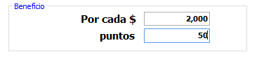
Figura 10.

Al igual que las demás promociones podrá especificar en el si aplica para un cliente especifico, grupo de terceros, vendedor, tipo de documento, forma de pago, ciudad, etc.

PROMOCIONES CON TIPO TOPE PARA DESCUENTO MANUAL
En el caso que el usuario no quiera o pueda aplicar un descuento máximo total, esta opción de promoción es la adecuada para aplicarla a cierta cantidad de artículos, clientes, grupo o con cierto vendedor.
Condiciones: Para las condiciones de esta promoción, basta con especificar el porcentaje (%) de descuento que se va a otorgar a los artículos y opcionalmente si va dirigida a un cliente, grupo de terceros o vendedor.
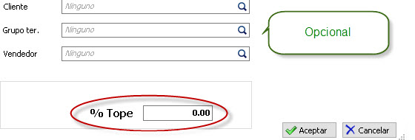Figura 11.

PROMOCIONES CON TIPO SORTEOS
Para este tipo de promoción la configuración es casi idéntica a la promoción por puntos, en las condiciones solo de especificar por cada valor en $ de la compra, que numero o cantidad de boletas de sorteo se le entregan al cliente, además de las condiciones opcionales de cliente, grupo, vendedor, tipo de documento, forma de pago, fechas, etc.
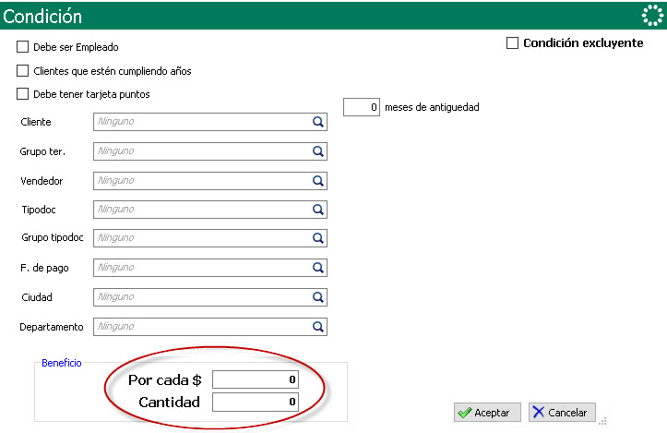
Figura 12.

TABLA DE CONTROL DE VERSIONES
- TABLA CONTROL DE ACTUALIZACIONES
VERSIÓN | FECHA | DESCRIPCIÓN DE LA MODIFICACIÓN
 | mes-día-año

ELABORADO POR |  |  | REVISADO POR |  |  | APROBADO POR
Nombre |  |  | Nombre |  |  | Nombre
Área |  |  | Área |  |  | Área

